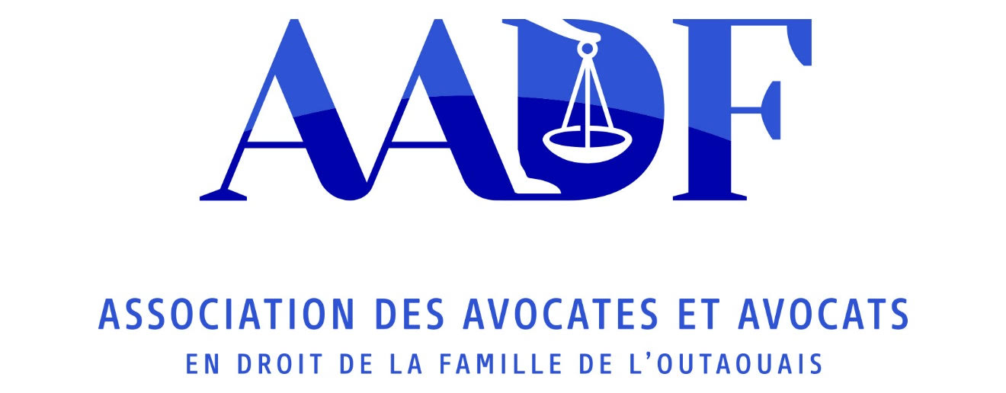

Formulaire d’inscription

Formation : L’OUTRAGE AU TRIBUNAL – Me Nicolas Lapierre
Date : 14 novembre 2025
Heure : 9 h à 12 h (suivie d’un dîner aux frais du membre)
Lieu : Chelsea Pub – 238 Old Chelsea Road, Chelsea, QC J9B 1J3
Date limite d’inscription : 7 novembre 2025

Nom : ___________________________________________
Cabinet / Organisation : __________________________
Courriel : ________________________________________
Catégorie d’inscription (cochez une option) :
☐ Étudiant.e / Stagiaire – 40 $
☐ Moins de 5 ans de pratique – 55 $
☐ 5 ans et plus de pratique – 60 $

Souhaitez-vous participer au dîner (à vos frais) ?
☐ Oui
☐ Non

Modalités de paiement :
Faites parvenir votre bordereau d’inscription et paiement au aadfoutaouais@gmail.com ou chèque à l’ordre de l’A.A.D.F. à Me Terry Cameron via courriel ou par casier de la cour au plus tard le 8 novembre 2025. Aucun remboursement ne sera accordé après l’inscription.

